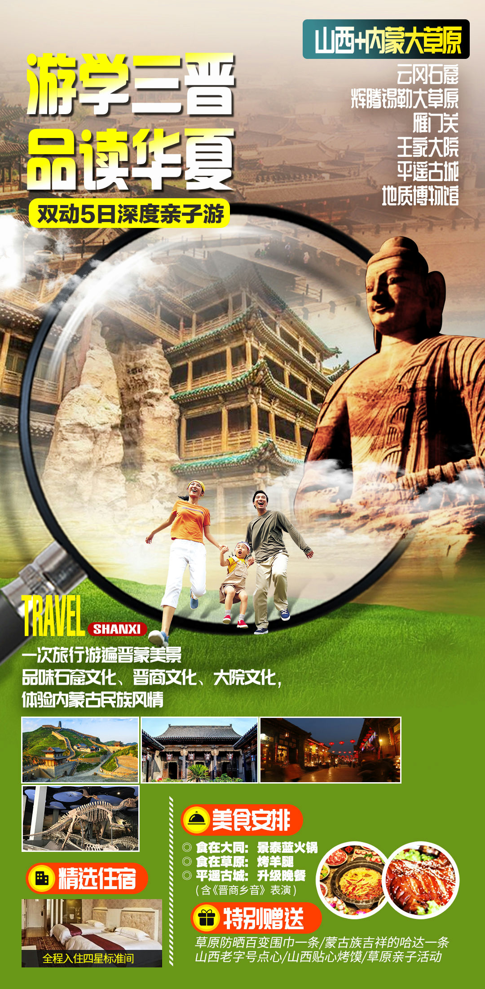
游学三晋&品读华夏
山西+内蒙大草原双动5天深度亲子游
（云冈石窟、辉腾锡勒大草原、雁门关、王家大院、平遥古城、地质博物馆）
一次旅行游遍晋蒙美景；品味石窟文化、晋商文化、大院文化，体验内蒙古民族风情，玩内蒙古最纯正的草原，山西最有内容的博物馆，草原牧歌、奔驰的马、洁白的羊、蓝蓝的天，空旷的地……
天数 | 行程速览 | 早 | 中 | 晚 | 住宿
第一天 | 全国各地--太原 | X | X | X | 太原
第二天 | 太原--云冈石窟--大同 | 含 | 含 | 含 | 大同
第三天 | 大同--辉腾锡勒草原--大同 | 含 | 含 | 含 | 大同
第四天 | 大同--雁门关--平遥古城 | 含 | 含 | 含 | 平遥古城
第五天 | 平遥古城--王家大院--太原--送团 | 含 | 含
超值赠送 | 1、赠送草原防晒百变围巾一条， 2、赠送蒙古族吉祥的哈达一条  3、赠送山西老字号点心 4、山西贴心烤馍 5、草原亲子活动
亲子  小课堂 | -听导游讲解让孩子了解北魏文化，佛教文化，雕刻艺术，陶醉在历史文化的海洋里！  -小朋友们你知道么平遥古镇在古时候全国的金融中心哦~  在古镇的角角落落你可以看到古时候用的银元宝，金元宝，各种票号（现在的银行），镖局，夜晚的平遥格外的热闹格外的美.我们就住在古城的四星级客栈里特别的方便(●’◡’●)  -王家大院可以让小朋友们仔细听导游讲解各种雕刻中的小故事  “比如五子夺魁” “指日高升”“麒麟送子“飞马报喜”“吴牛喘月”“海马流云”“行佣供母”“乳姑奉亲”。。。。。让小朋友们学习王家人勤奋，好学，节俭的好品德  小朋友们可以看到凶猛的霸王龙，了解煤炭的行成，了解宇宙的奥秘辨识各种各样美丽的宝石，绿松石。。水晶。。。玛瑙。。。琳琅满目。。。
餐饮安排 | 全程餐标30元/人 其中草原和平遥升级餐为50元/人  第1天——早餐：无安排 午餐：无安排 晚餐：无安排  第2天——早餐：酒店自助餐 午餐：老大同/老爷庙 晚餐：景泰蓝火锅  第3天——早餐：酒店自助餐 午餐 大草原（含羊腿） 晚餐：大同  第4天——早餐：酒店自助餐 午餐：雁门关农家菜 晚餐：晋商乡音  第5天——早餐：酒店桌早 午餐：山西会馆/锅舍 晚餐：无安排
第一天 成都--太原 无 太原
专人接机，接站，到达美丽的太原，入住酒店，太原是山西省省会，别称并州，古称晋阳，也称龙城，是中国优秀旅游城市、国家历史文化名城、国家园林城市、太原都市圈核心城市，山西省政治、经济、文化、交通和国际交流中心，是一座具有4700多年历史，2500多年建城史，“控带山河，踞天下之肩背”，“襟四塞之要冲，控五原之都邑”的历史古都。
*温馨提示：
航班抵达山西后，请您保持报名时预留电话的畅通，以便于接送人员能在第一时间内为您提供服务山西地属山地地区，气候易变、早晚温差较大、紫外线强度较大，请您做好替换衣物和防护准备
用餐：无 住宿：太原
第二天 太原>>>>云冈石窟>>>>大同 早中晚 大同
早餐后安排山西省最好玩的【地质博物馆】（周一周二闭馆），玩点主要有
《穿越时空》——山西地质历史陈列
展厅从宇宙大爆炸讲到星系的形成、地球的结构，重点展示了陨石的类型、结构、构造等。在这里可以看到以内动力地质作用为主所形成的汾渭裂谷、大同火山群，以外动力地质作用为主形成的黄河乾坤湾与壶口瀑布、山西寒武纪海侵作用过程、岩溶地质作用等地形地貌景观，以及乾坤湾黄河动态水流景观及“山西地质发展史”大型多媒体画中画，再现了山西地质发展的沧桑巨变与生命演化。“
《远古物种》——山西生物演化陈列
展厅中不仅有大家熟知的霸王龙，还有一些在本省发现的恐龙化石。其中，大同云冈龙是在我省左云县野外发现的，这是一种中大型草食性恐龙，身长超过7米。而那具长脖子的恐龙叫作不寻常华北龙，发现于我省天镇县，体长近20米，是我国迄今发现的晚白垩世最大的蜥脚类恐龙。另外，还有杨氏天镇甲龙，同样发现于天镇县，是与不寻常华北龙同时期的植食性恐龙。
考虑到科技类博物馆的观众主体是青少年，博物馆特别设计了两个儿童喜闻乐见的互动项目：“会下蛋的恐龙”和“与恐龙赛跑”。只要投入硬币，就能马上生出一个恐龙蛋，这个蛋可以孵化出一个“小恐龙”玩具。而“与恐龙赛跑”是一部互动装置，游客通过操控竞赛单车，与恐龙一决高下，完成4个进阶阶段，最终变成凌空翱翔的鸟儿。
《大地宝藏》——山西矿产资源陈列
《物华天宝》——矿物及其应用陈列
这是一个美轮美奂、晶莹剔透、高雅别致的矿物世界、晶石天堂。价格不菲的成品展柜中一件件五颜六色、形态各异、大小不等的矿物岩石精品在专用灯光下散发出华贵的气息：晶莹剔透的祖母绿、纯净天蓝色的绿松石、柠檬黄色的自然硫、享有“宝石之王”美誉的金伯利岩中的金刚石原石、有“章石”皇后之称的鸡血石、药用矿物雄黄、浅灰色放射状的辉锑矿、鲜红色的尖晶石、多彩亮丽的水晶、具有荧光效应的萤石、形态各异的方解石等。
出发前往山西第二大城市、国务院首批公布的历史名城和中国优秀旅游城市之一大同市，抵达后前往国家5A级、世界文化遗产、中国三大石窟之一的景区【云冈石窟】（游览时间2小时 ），在这里你可以感受到一面冷石长壁，五万雕刻造像，“真容巨壮，世法所希”的石窟，千年西风残照，阅尽人间沧桑，东西南北风格融会的皇家风范，诸多门类艺术汇聚成不朽神奇，向世人诉说着一个王朝、一个民族曾经的辉煌与梦想。游览结束后到酒店休息。
食在大同：今日晚餐安排景泰蓝火锅哦
●温馨提示：行程、景点游览顺序仅供参考，具体视天气及游客实际游览情况而定；
第三天 大同>>>>辉腾锡勒草原>>>>大同 早中晚 大同
早餐后赴内蒙古有一整天时间尽情感受-最美的大高山草甸草原--【辉腾锡勒大草原】辉腾锡勒草原冬季寒冷，夏季凉爽，平均最高温度为18℃。每年五月至九月，这里鲜花遍地，成为花的海洋。辉腾锡勒草原是典型的高山草甸草原，平均海拔2100m，面积600平方公里，植被覆盖率80%~~95%，辉腾锡勒草原上天然湖泊星罗棋布，素有"九十九泉"之称。辉腾锡勒草场是世界少有且保持完好的天然草甸型草场，并确认18种草种为珍稀草种（180公里，2.5小时）。抵达草原后。
我们为远道而来的客人准备了丰富的草原活动
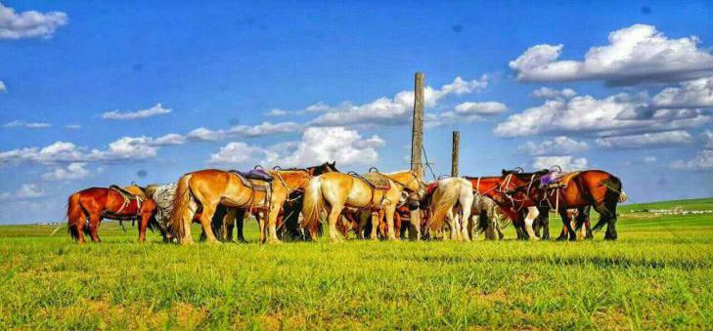
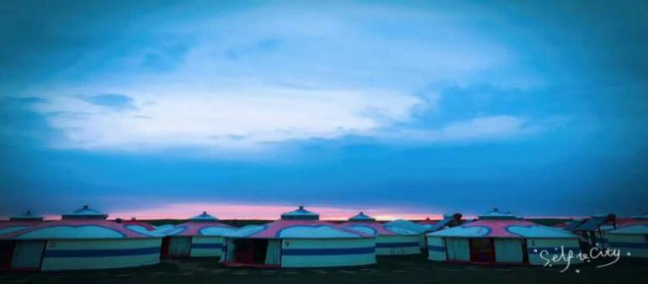

活动一：所有的大人小孩穿上牧民准备的漂亮的蒙古服饰拍照PK,导游会给大家介绍各种美丽的镜头帮大家指导拍摄亲子照，情侣照，在草原流下了美好的回忆。
活动二：大人小孩围坐在温馨的蒙古包内观看内蒙古最正宗的奶茶制作过程，制作好后一起品尝好喝的奶茶喝奶制品
活动三：牧民们在草原上养着一群草原鸡，小朋友们在草原上可以寻找草原鸡下的蛋，找到后牧民帮忙现场煮着吃，草原鸡吃草原上的昆虫下的但特别有营养。
活动四：想要和成吉思汗一样弯弓射大雕么，我们为亲爱的们专门准备了专业的草原大弓，大人小孩可以一起在牧民的指导下练习射箭，特别有意思
活动五：参加各式各样的亲子活动，亲自游戏，草原拔河赛，草原沙包赛，绑腿跑让孩子们在欢乐中成长
食在草原：今日草原中餐安排烤羊腿哦
第四天 大同>>>>雁门关>>>>平遥古城 早中晚 平遥古城
早餐后返太原，途中参观【雁门关景区】（参观2小时），“天下九关，雁门居首”——雁门关是春秋至明清时期长城线上最古老、最险峻、历史最为悠久、战争最为频繁、知名度最高、影响面最广的古关隘、古商道，是当之无愧的中华第一关;更有家喻户晓的北宋杨家将保家卫国、镇守雁门的忠义故事，更有着“三边冲要无双地，九塞尊崇第一关”的美称！之后赴平遥古城入住。游世界文化遗产、国家5A级景区【平遥古城】(平遥电瓶车30元/人需要自理），是一座具有2700多年历史的文化名城，也是目前我国唯一以整座古城申报世界文化遗产获成功的古县城。平遥历史悠久，文物众多，是我国现存较好的四座古城中最完整的一座古城。与四川阆中、云南丽江、安徽歙县并称为“保存最为完好的四大古城”，联合国“人类居住中心”专家也说“平遥是世界古建筑中心”。
平遥剪纸：平遥剪纸主要源于民间。平遥剪纸体裁丰富，形式多样，贴近生活，寓意深刻。在古老的明清街上，每隔三五步就是一家，成了一道别致的民俗文化风景线。琳琅满目的剪纸作品，散发着浓郁的生活气息和质朴的乡土气息，作为一种富有表现力的民风民俗，轻柔地触动着游人的心灵。作为中国民间独特的文化艺术，承载着精神寄托，装点出美好家园。小小的剪刀，剪出对生活的夙愿；勤劳的双手，创造出属于自己的幸福美好，也许这才是剪纸的精华所在。
捏花馍：全凭的是老人们的口传教授，经过各种搓，揉，剪，捏等手法，我记忆中梳子，见剪刀，竹签等等简单的工具，出来的却是飞禽走兽象形花馍，从花馍的发面到捏塑成型蒸制的过程完全的不能省略，蒸好后凉凉，放进面缸里盖上布子保存15天是完全没有问题的。花馍不仅仅是食品，更是关中农村对文化的继承。
食在平遥古城：平遥古城升级晚餐·含《晋商乡音》表演
第五天 平遥古城>>>>王家大院>>>>太原 >>>>成都 早中 温馨的家
早餐后赴【王家大院】是由静升王氏家族经明清两朝、历300余年修建而成，包括五巷六堡一条街，总面积达25万平方米，而且是一座具有传统文化特色的建筑艺术博物馆。。
中餐后返回太原，安排送站服务，返回温馨的家，结束愉快旅程！
●接待标准
- 住宿：全程入住指定四星双人标准间；
四星备选酒店：
太原：章禾大酒店/漫心大酒店/维也纳大酒店/阳光大酒店
大同：玺雲大酒店/高度精品/锦江都城/维也纳/×2晚
平遥：平遥会馆/云路驿馆/大戏堂宾舍/福盛源客栈
2、餐饮：全程用餐，4早7正
3、交通：成都-太原往返动车二等座,全程空调旅游车；
4、导游：优秀导游讲解、服务；
5、门票：含云冈石窟门票、雁门关门票、王家大院门票
此行程中涉及自费:
1、 平遥古城电瓶车30元/人， 雁门关小交通10元/人
2、 内蒙古烤全羊，含开羊仪式，2880元/只起定
3、 草原骑马380元/人（牧民人家 敖包山 点将台）
此行程中涉及购物:纯玩无购物
★内蒙古旅游注意事项
- 内蒙古草原地处高原，温差较大，天气变化无常，准备长袖外套和长裤。穿运动鞋及休闲类服装，蚊虫较多，请自带驱蚊叮咬的花露水等。
2、草原面积较大，不要单独行动，小心迷路。景点之间路途较远，准备一些水，及时补充体能，以防脱水。
3、草原餐饮肉食居多，相对新鲜菜较少，有些客人可能不习惯，提前准备一些健胃消食的肠胃药以备不时之需，市区内餐饮可以根据客人的口味、客源地等要求做调整。
4、由于内蒙古草原属少数民族地区，蒙古族居住的地区，生活方式与沿海地区不同，性格与汉族不同，要入乡随俗,尊重当地的民俗习俗。如果您有其他想法，请与导游先讲明白由导游安排，客人不要和牧民直接接触以免和牧民发生冲突，影响客人旅游心情！
- 草原由于离市区较远，饮食和住宿上虽为草原上的最高标准，但是仍与市区有很大差距.蒙古包里的备品不好，请游客自带牙膏、牙刷、手巾等（有的蒙古包不提供备品）。蒙古包直接搭建在草原之上，所以被褥、房间会有些潮湿。早晚温差大，建议客人不要洗澡，因为草原上温度太低，容易感冒。草原条件较差，住宿条件，炒菜味道以及卫生都不能和市区酒店更不能沿海地区酒店比。客人会感觉不习惯甚至影响游览心情，请出行前做好思想准备意识到草原条件有限,主要是体验一下草原牧民的感觉。
- 草原实行禁牧，行程中访问牧民家庭、祭拜敖包等项目，只能骑马前行，是游客自愿选择的一个项目，根据身体状况与个人喜欢来决定是否参加。
- 骑马需注意安全，第一次骑马最好由马夫牵方能骑，不要独自骑马，更不能骑马奔跑，险路和下坡路必须下马步行，否则容易造成损伤。尽量不要在备马区奔跑嬉戏喧哗，以免吓到马。不要随便给马喂食，防止被马咬伤。客人在骑马过程中，一定要听从带马队长的安排讲解，高血压、心脏病患者，以及老年人，小孩还有脊椎有病史，有近期做过手术者不适宜参加此项目。骑马前一定要将手机、钥匙等小东西收好，以免颠簸中丢失。不能打伞、不能背包，要轻装上阵，帽子也要扣紧，物品掉落马身上容易惊马。“马屁摸不得”不要从马的屁股后面走，更不要随意去摸马的屁股。
8、旅游景点里面常有很多小的商贩，买东西一定要注意，尽量不要发生口角。以免引起不必要的麻烦。
9、旅游过程当中建议大家不要单独外出，建议不要去歌舞厅等娱乐场所,以免影响休息。

